求职登记失业登记平台

1.求职二维码

2.人社部未就业高校毕业生求职登记小程序



3.鄂州就业码

4.鄂州各级公共就业服务机构
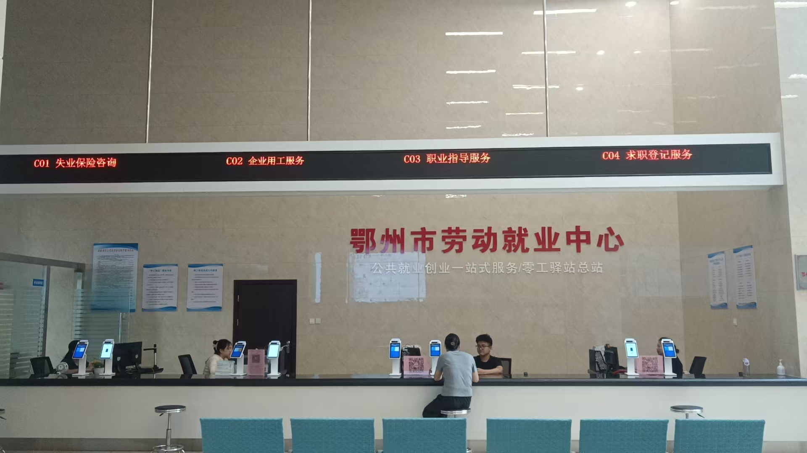
鄂州市劳动就业中心 咨询电话：027-60876307
鄂城区劳动就业管理局 咨询电话：0711-3222256
华容区劳动就业中心 咨询电话：027-60586715
梁子湖区劳动就业中心 咨询电话：027-60698806
葛店开发区社保中心 咨询电话：027-53080069
临空经济区经济发展局（就业） 咨询电话：027-60671361

5.湖北政务服务网
网址：http://zwfw.hubei.gov.cn/
